棠外附小2020—2021学年度上期期末测试

三年级 数学

（总分 100分）

班级 姓名 得分

一、我是计算小能手。（共34分。）

1、直接写出得数。（8分）

600÷50 = 96÷8 = 517×9 = 51.8-3.2=

407×7 = 128×0= 16-3.6= 3.2+6.9 =

2、比较大小。（6分）

300×5○4×350 84÷4○48÷2 34×5○35×4

1年○10个月 2元5角○2.7元 149-32-17○149-（32-17）

3、列竖式计算。（10分）

25元+1.5元 = 257×9= 26.7+23.6= 1300×8=

4、脱式计算。（10分）

376+98-143 （33+39）÷9 251+349×7 426×（975-605）

二、填空（19分）绿色圃小学教育网http://www.Lspjy.com 绿

1，63÷7的商是（ ），再加上3是（ ），列成综合算式（ ）。

2，站在同一位置观察物体最多能看到物体的（ ）个面。

3，最小的三位数与最大的三位数的和是（ ），差是（ ）。

4，用6、0、9这三个数组成的最大三位数是（ ），最小三位数是（ ），这两个数的和是（ ），这两个数的差是（ ）。

5，长方形的周长是20厘米，长是8厘米，宽是（ ）厘米。

6，小明一家人去姑姑家，他家距离姑姑家有960千米，第一天行驶了297千米，第二天行驶了228千米，第三天行驶了275千米，三天一共行驶（ ）千米，还要再行驶（ ）千米才能到姑姑家。

7，一个长24厘米，宽16厘米的长方形，从里面剪出一个最大的正方形，正方形的周长是（ ）厘米。剩下图形的周长是（ ）厘米。

8，把下面的两个算式，合并成一个综合算式。

48+24=72,72÷9=8 42－37=5,5×8=40

8－1=7,49÷7=7 21+38=59,59×3=177

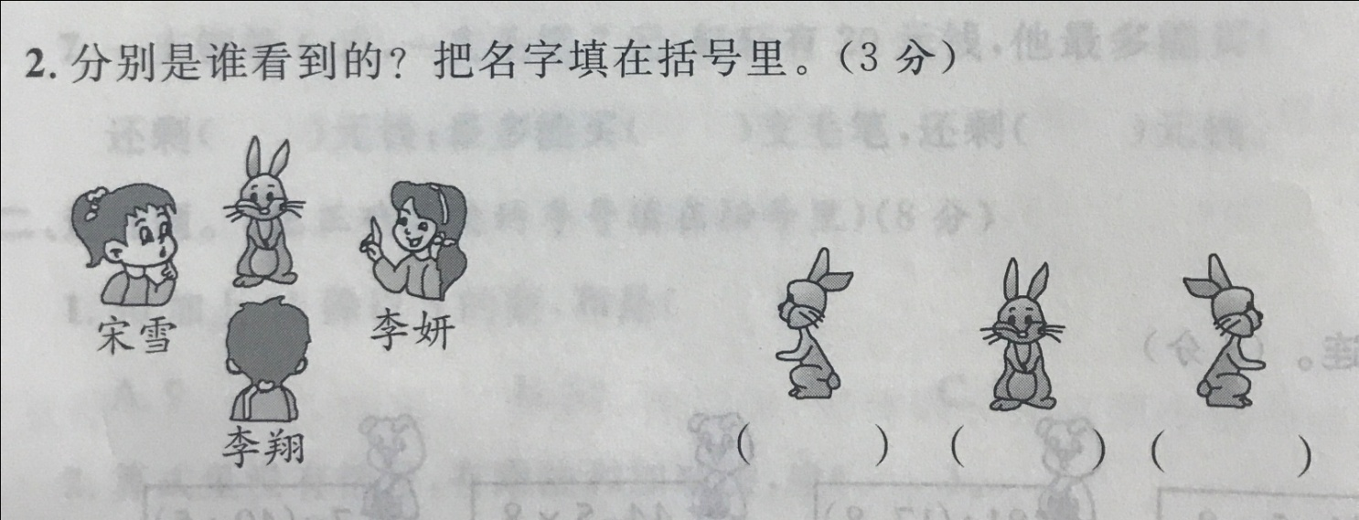三、下图分别是谁看到的，把名字填在括号里。（6分）

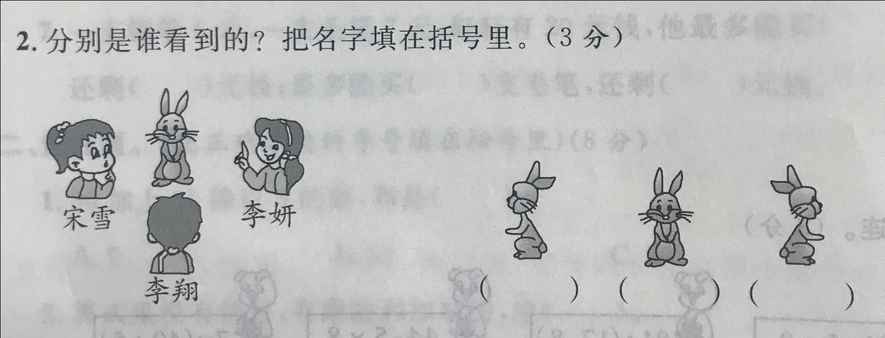

四、按要求作答。（13分）

1、连一连。

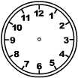

20：30 13：20 8：30 22：15

从8：30到13：20经过（　　　）小时（　　　）分。

2、填一填

÷5

×30

－80

－60

÷8

×70

÷3

－20

×7

30 （ ） （ ） （ ） （ ）

（ ） （ ） （ ） （ ） （ ）

五、解决问题（28分）

1、白家蔬菜批发市场有黄瓜276筐，西红柿比黄瓜少64筐，黄瓜和西红柿一共有多少筐？

2、一列高铁每小时行驶250千米，上午11时从成都出发，下午1时到达西安，成都到西安共有多少千米？

3、一个文具盒8元，淘气买了3支钢笔共36元，文具盒比钢笔便宜多少元？

4、一块长方形菜地长14米，宽6米，围成这块菜地的长是多少米？如果一面靠墙，围成菜地的篱笆至少需要多少米？

5、笑笑带了200元钱去超市，够吗?



 

每箱24瓶 每瓶3元

我买了4箱

6.小红家的电表读数如下：（单位：千瓦时）

|  |  |  |  |  |  |  |
| --- | --- | --- | --- | --- | --- | --- |
| 12月底 | 1月底 | 2月底 | 3月底 | 4月底 | 5月底 | 6月底 |
| 15 | 243 | 332 | 390 | 464 | 57 | 604 |

1. 分别算出小红家1、2、3、4、5、6各月份的用电数量。
2. 小红家上半年的总用电量是多少？
3. 请你再提出一个数学问题，并解答。

7．小丽在计算一道题时，把某数乘4加20，误看成除以4减20，得数为35。某数是多少？正确的结果是多少？